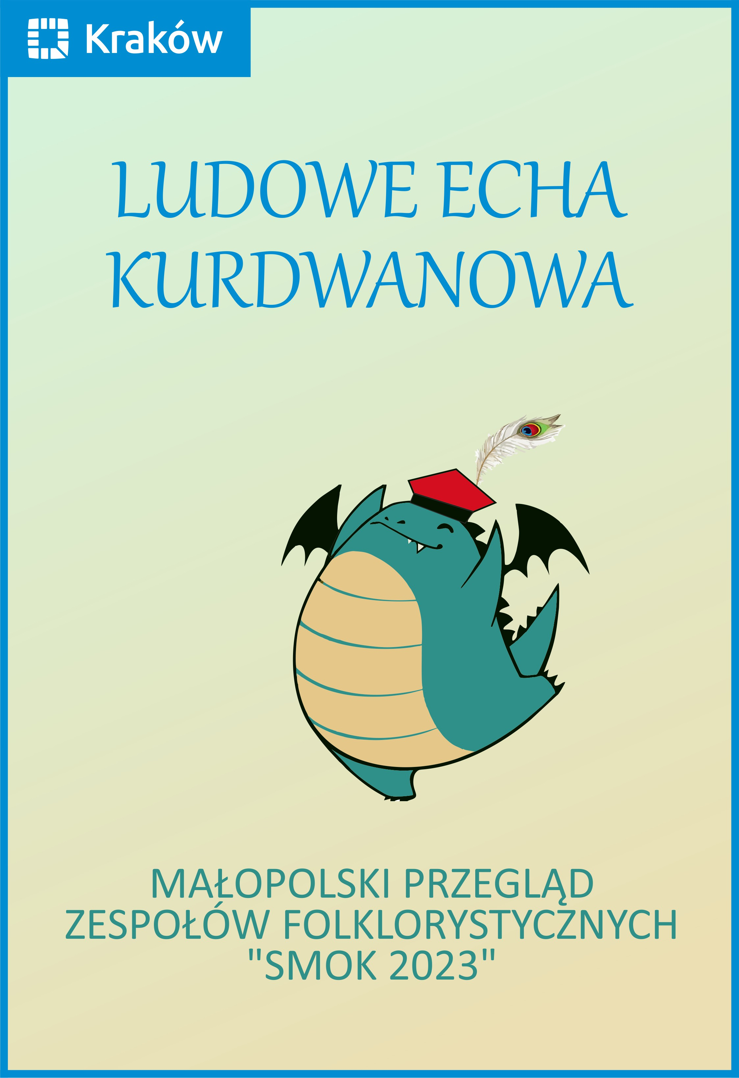

REGULAMIN

XVI Małopolskiego Przeglądu Zespołów Folklorystycznych

„SMOK 2023”

3 czerwca 2023 r.

Międzyszkolny Ludowy Zespół Pieśni i Tańca „Krakowiak”, w ramach LUDOWYCH
ECH KURDWANOWA, zaprasza na XVI MAŁOPOLSKI PRZEGLĄD ZESPOŁÓW FOLKLORYSTYCZNYCH „SMOK 2023 „.

- CELE:
- Stworzenie możliwości zaprezentowania dorobku artystycznego dziecięcych i młodzieżowych amatorskich zespołów folklorystycznych z Małopolski i okolic .
- Promowanie sztuki ludowej.
- Ochrona i dokumentacja tradycji ludowego tańca, śpiewu, a także muzyki z Małopolski i okolic.
- Pielęgnowanie polskiej tradycji ludowej oraz przekazywanie jej wzorców dzieciom i młodzieży.
- Wymiana doświadczeń i integracja amatorskich dziecięco-młodzieżowych środowisk folklorystycznych.
- Rozwijanie wrażliwości estetycznej dzieci i młodzieży.

- ORGANIZATOR:

Międzyszkolny Ludowy Zespół Pieśni i Tańca „Krakowiak”.

- UCZESTNICY:
Amatorskie, dziecięce i młodzieżowe grupy, zespoły folklorystyczne, działające w przedszkolach, szkołach, świetlicach, klubach, ośrodkach kultury i innych placówkach małopolskich (a także okolicznych), prezentujących folklor tradycyjny lub w formie artystycznie opracowanej.

- ZASADY UCZESTNICTWA:
- Wykonawcy przedstawiają program o łącznym czasie trwania nie przekraczającym 15 minut (prosimy o przestrzeganie ram czasowych występu).
- Zespoły prezentują się przy akompaniamencie kapeli ludowej. Dopuszczalne jest użycie muzyki odtwarzanej z CD w formacie audio lub pendrive.
- Podczas trwania Przeglądu uczestnicy przebywają pod opieką swoich instruktorów i opiekunów.
- Organizator nie odpowiada za rzeczy pozostawione podczas Przeglądu.
- Przegląd nie ma charakteru konkursowego.

- WARUNKI TECHNICZNE:
- Prezentacje odbywają się na scenie o wymiarach 8 m x 6 m.
- Organizator zapewnia nagłośnienie (w tym odtwarzacz CD, maksymalnie 8 mikrofonów przewodowych i garderobę).

- ZGŁOSZENIA:
- Przesyłanie zgłoszeń odbywa się za pomocą formularza elektronicznego dostępnego
na stronie www.krakowiak.edu.pl.
- Termin nadsyłania zgłoszeń 22 maja 2023 r.

SPRAWY ORGANIZACYJNE:
- Organizator nie pokrywa kosztów przejazdu i ubezpieczenia. Wszyscy członkowie zespołu
są zobowiązani do posiadania ubezpieczenia (grupowego lub indywidualnego), które pokrywa koszty leczenia na terenie Polski w przypadku zaistnienia takiej potrzeby. Za dopełnienie tego obowiązku odpowiedzialny jest placówka delegująca.
- Uczestnicy zobowiązani są do przyjazdu na Przegląd pod opieką osób zgodnie z przepisami prawa.
- Rejestracja zespołów biorących udział w Przeglądzie odbywać się będzie w siedzibie Organizatora (tj. w budynku Szkoły Podstawowej nr 149 im. Marszałka Józefa Piłsudskiego, ul. Bujaka 15).
- Wszyscy uczestnicy Przeglądu otrzymają pamiątkowe dyplomy i upominki.
- Do dnia 28.05.2022 r. na stronie Organizatora (www.krakowiak.edu.pl) zostanie zamieszczony harmonogram szczegółowy występów. Harmonogram występów zostanie również przesłany na adres mailowy udostępniony do kontaktu w zgłoszeniu zespołu do Przeglądu.

- PRZEBIEG WYDARZENIA:

13.00 - 14.00 | Przyjazd grup oraz rejestracja uczestników Przeglądu  (siedziba MLZPiT „Krakowiak”, tj. budynek Szkoły Podstawowej nr 149 im. Marszałka Józefa Piłsudskiego, ul. Bujaka 15)
14.30-14.40 | Oficjalne rozpoczęcie Przeglądu  (Park Kurdwanów, 50 m od siedziby MLZPiT „Krakowiak”)
14.45 - 19.00 | Prezentacje artystyczne uczestników Przeglądu
 | Warsztaty i pokazy folklorystyczne
 | Gry, zabawy, konkursy integrujące publiczność

Wszelkie sprawy nieujęte w regulaminie rozstrzyga organizator.

- ROZPORZĄDZENIA PRAWNE:
Organizator zastrzega sobie prawo do dokumentowania oraz wykorzystywania prezentacji poszczególnych uczestników Przeglądu bez wypłacania honorariów.

KLAUZULA INFORMACYJNA :

Zgodnie z art. 13 ust. 1 i ust. 2 ogólnego rozporządzenia o ochronie danych osobowych z dnia 27 kwietnia 2016 r. (Dz. Urz. UE L 119 z 04.05.2016) informuję, iż:

- Administratorem Pani/Pana danych osobowych jest Międzyszkolny Ludowy Zespół Pieśni i Tańca „Krakowiak” z siedzibą w Krakowie, 30-611, ul. Bujaka 15, zwany Organizatorem.
- Administratorem Pani/ Pana danych osobowych jest Dyrektor Międzyszkolnego Ludowego Zespołu Pieśni i Tańca „Krakowiak” z siedzibą w Krakowie, ul Bujaka 15.
- Kontakt do Inspektora Ochrony Danych: e-mail: Dominik Strzebak– inspektor6@mjo.krakow.pl.
- Pani/Pana dane osobowe będą przetwarzane w celu przeprowadzenia XVI Małopolskiego Przeglądu Zespołów Folklorystycznych „SMOK 2023”, w tym do opublikowania danych osobowych zwycięzców na stronie internetowej Organizatora na podstawie art. 6 ust. 1 lit. b i lit. F Rozporządzenia.
- Organizator przetwarza następujące kategorie danych osobowych: imię, nazwisko, ew. nr telefonu, uczestnika, rodzica/opiekuna prawnego uczestnika konkursu.
- Dane osobowe będą przetwarzane przez okres 12 miesięcy od dnia zakończenia przeglądu.
- Dane osobowe mogą być udostępnione podmiotom i organom upoważnionym na podstawie obowiązujących przepisów prawa, a także podmiotom, z którymi Organizator zawarł umowy powierzenia przetwarzania danych w związku z realizacją usług świadczonych na jego rzecz.
- Dane osobowe nie będą przetwarzane w sposób zautomatyzowany, w tym profilowane.
- Posiada Pani/Pan prawo dostępu do treści swoich danych oraz prawo ich sprostowania, usunięcia, ograniczenia przetwarzania, prawo do przenoszenia danych, prawo wniesienia sprzeciwu, prawo do cofnięcia zgody na przetwarzanie danych osobowych w dowolnym momencie oraz prawo wniesienia skargi do Prezesa Urzędu Ochrony Danych Osobowych, gdy uzna Pani/Pan, że przetwarzanie danych osobowych Pani/Pana dotyczących narusza przepisy ogólnego rozporządzenia o ochronie danych osobowych z dnia 27 kwietnia 2016 r.

Niepodanie danych w zakresie wymaganym przez przepisy prawa skutkować będzie brakiem możliwości udziału w Przeglądzie.

